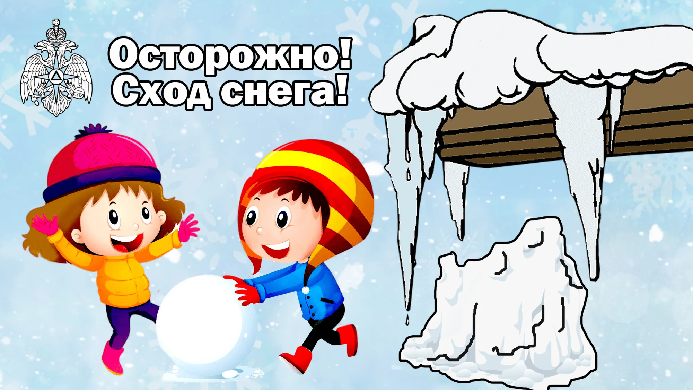

Осторожно, сосульки! Правила поведения во время схода снега и падения сосулек с крыш зданий.
В зимнее время на крышах зданий скапливается большое количество снега и наледи, а также образуются сосульки, которые достигают значительных размеров. Во время оттепели происходит сход снега с крыш зданий и падение сосулек. Находясь в опасной зоне, можно получить от падающей снежно-ледяной массы серьезные травмы и даже погибнуть.
Чтобы не оказаться в подобной ситуации, следует быть внимательными и осторожными!
Соблюдайте следующие правила безопасности:
- передвигайтесь только по внешней стороне тротуара;
- не стойте под карнизами и балконами, на которых образовались сосульки;
- при необходимости прохождения под обледеневшим карнизом здания, старайтесь как можно быстрее преодолеть этот участок;
- услышав шум сверху или предупреждающий крик, необходимо отбежать от дома или прижаться вплотную к стене, голову защитить сумкой или руками;
- не ходите по улице в наушниках, вы не услышите шума падающего снега с крыши;
- обходите стороной места, обнесенные предупреждающей лентой, не пытайтесь пройти за ограждение;
- увидев сосульки на карнизах и крышах, перейдите на другую сторону, где их нет.
Внимание родителям!
Во время прогулок с маленькими детьми, находящимися в санках и детских колясках, не оставляйте их без присмотра в местах возможного падения с крыш глыб льда, снега крупных сосулек! Объясните детям опасность игр во время оттепели под карнизами домов!

